**Anexos**

Anexo A: Anadelfa González

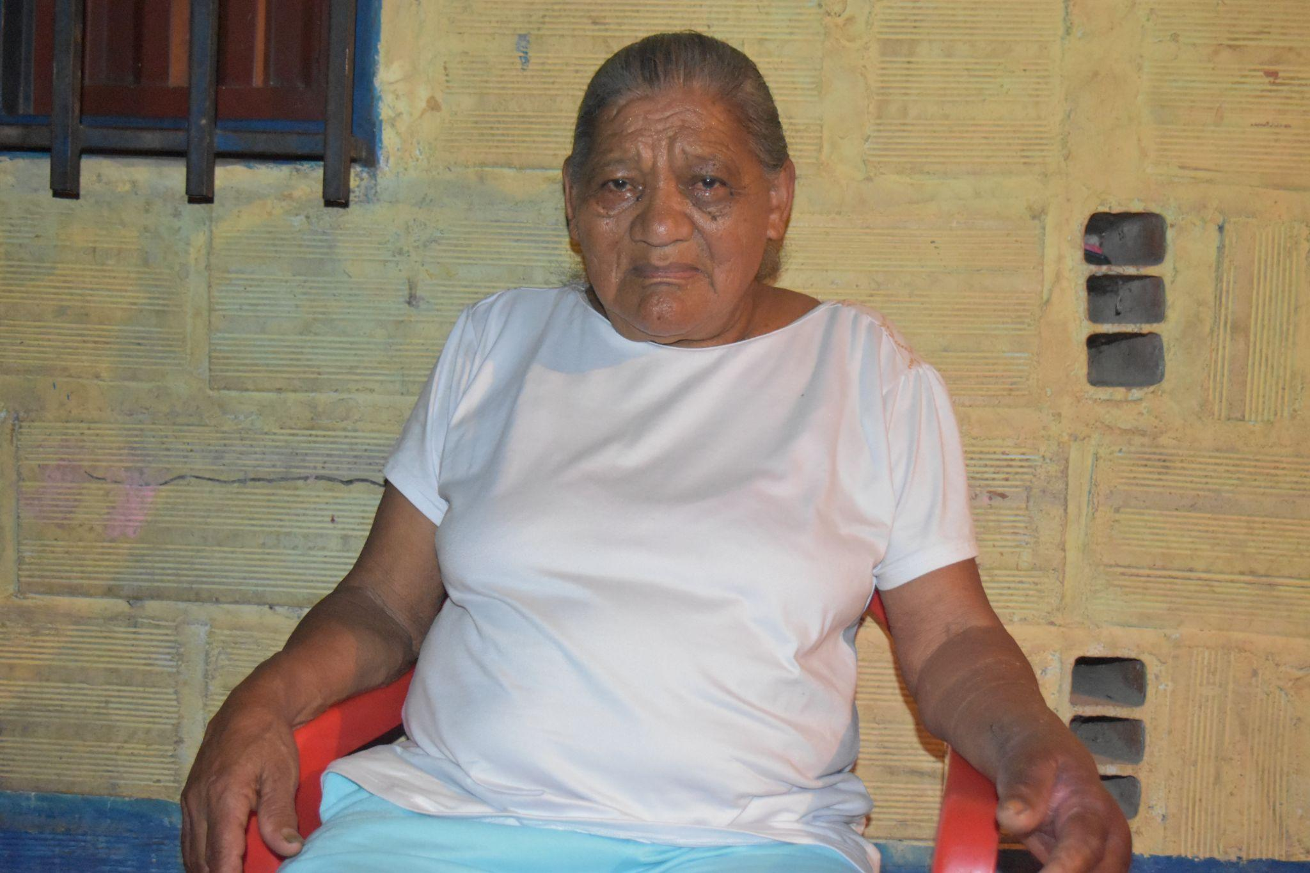

Anexo B: Martha González

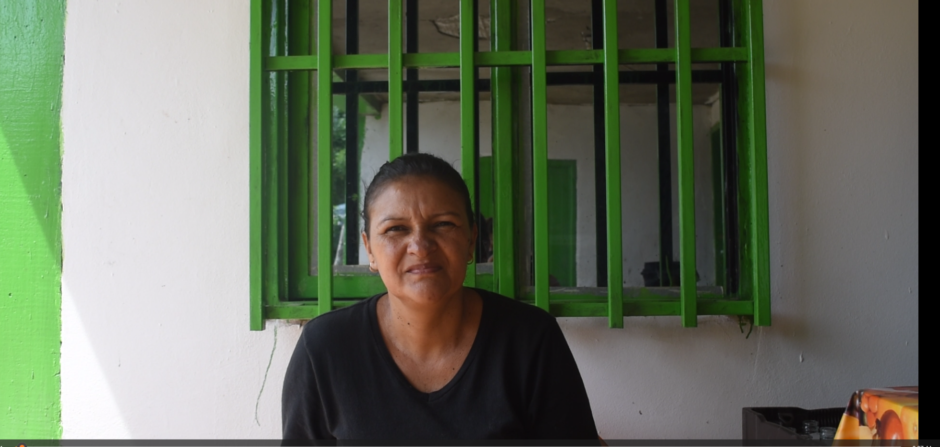

Anexo C: Sirley González

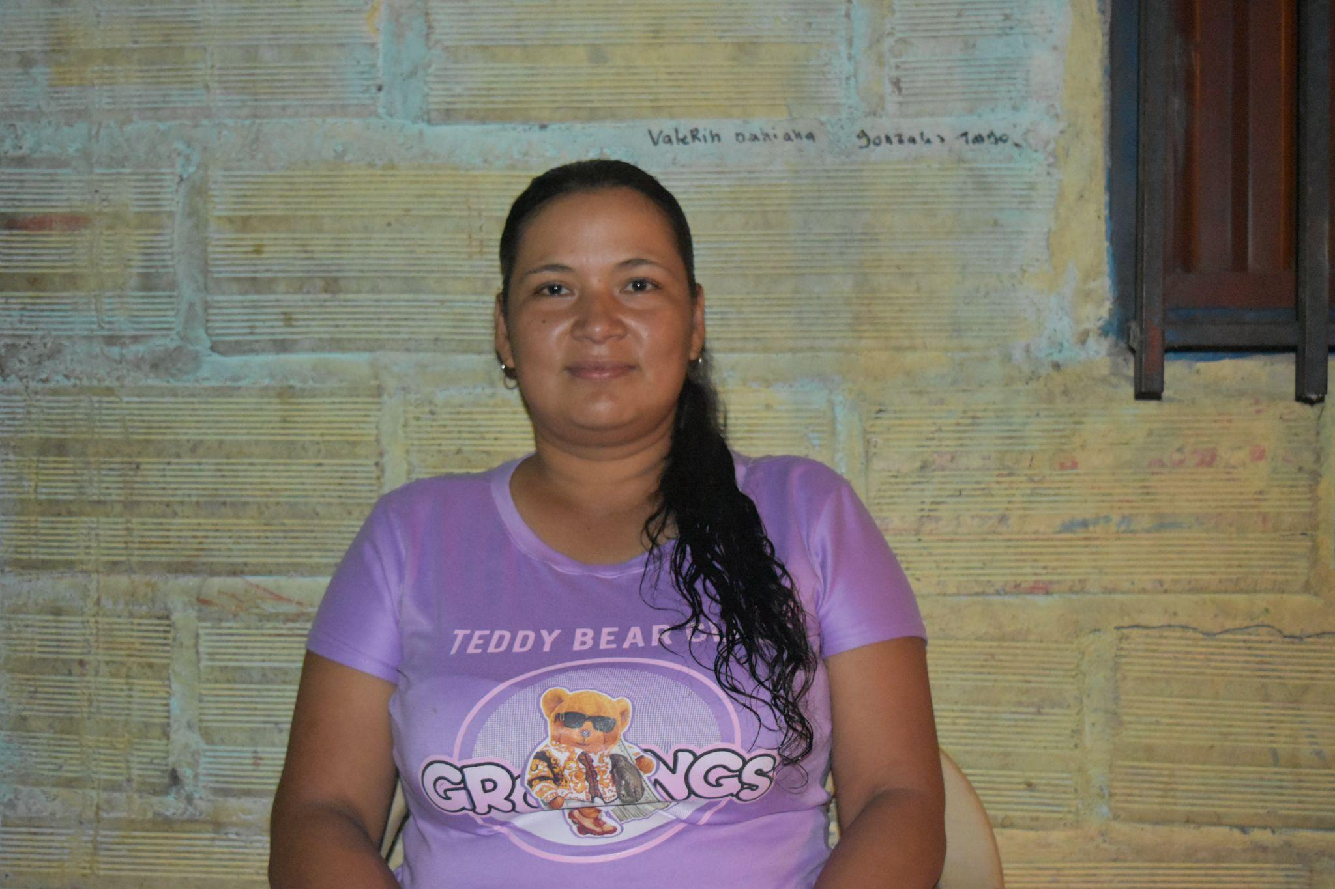

Anexo D: Realización de las pisas

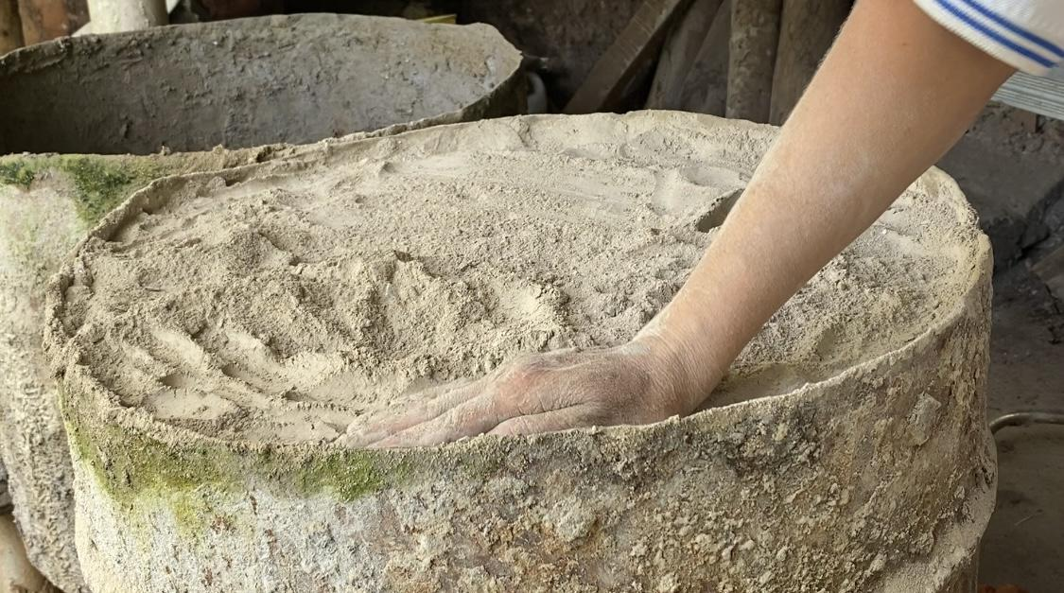

Anexo E: Realización de las pisas 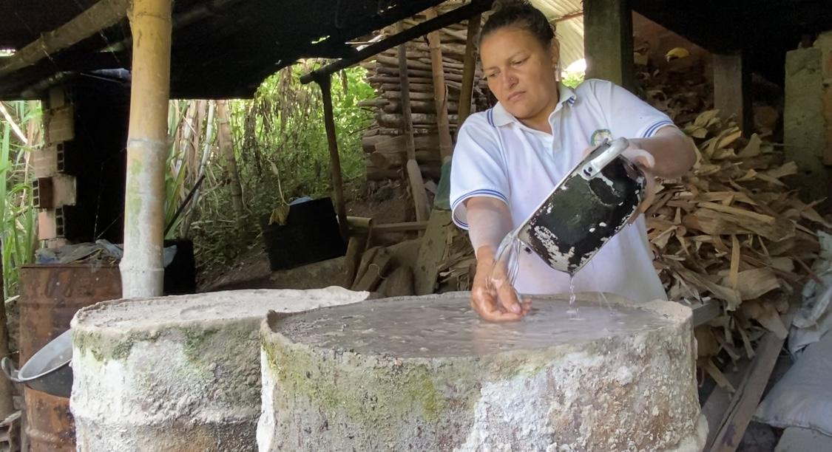

Anexo F: La cocha para hacer el jabón

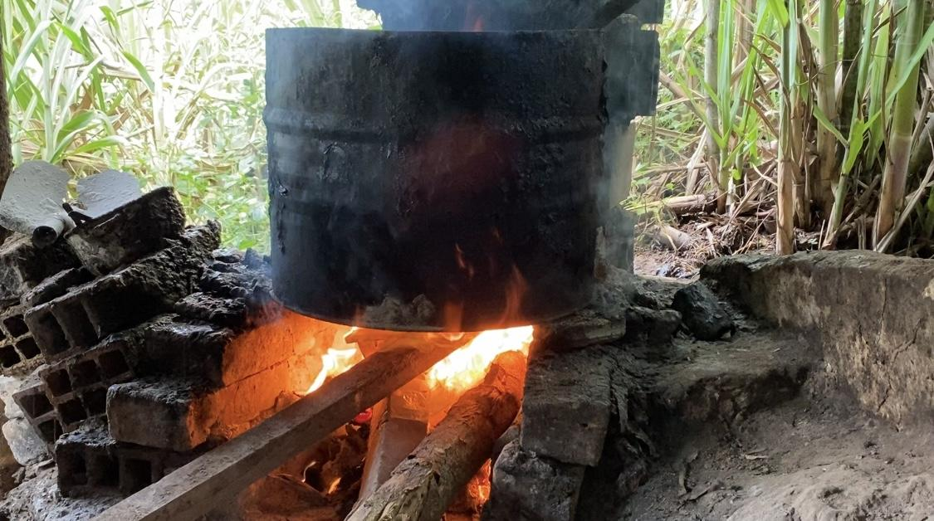

Anexo G: El jabón dando el punto para empelotar

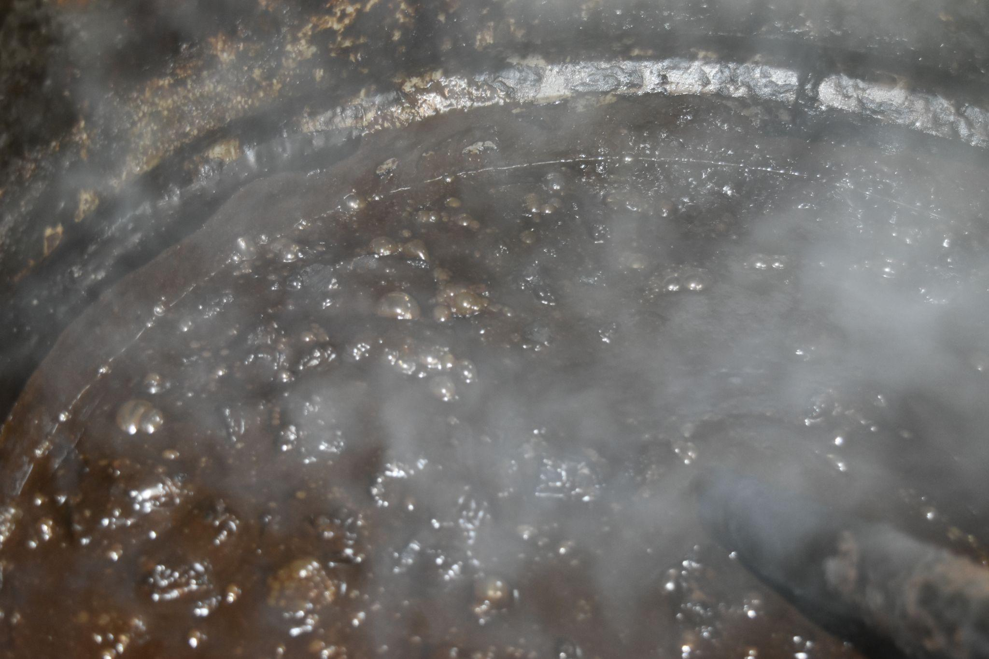

Anexo H: Empelotar el jabón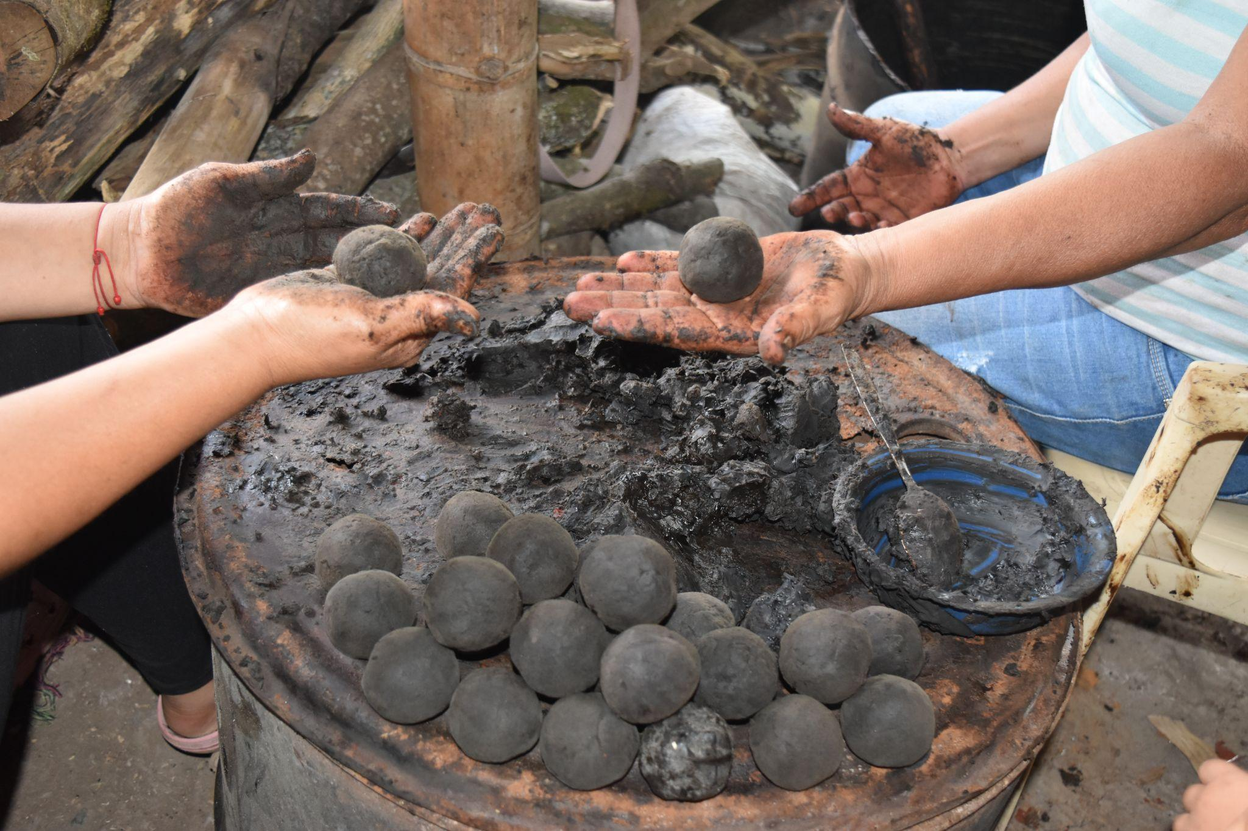

Anexo I: Jabón hecho

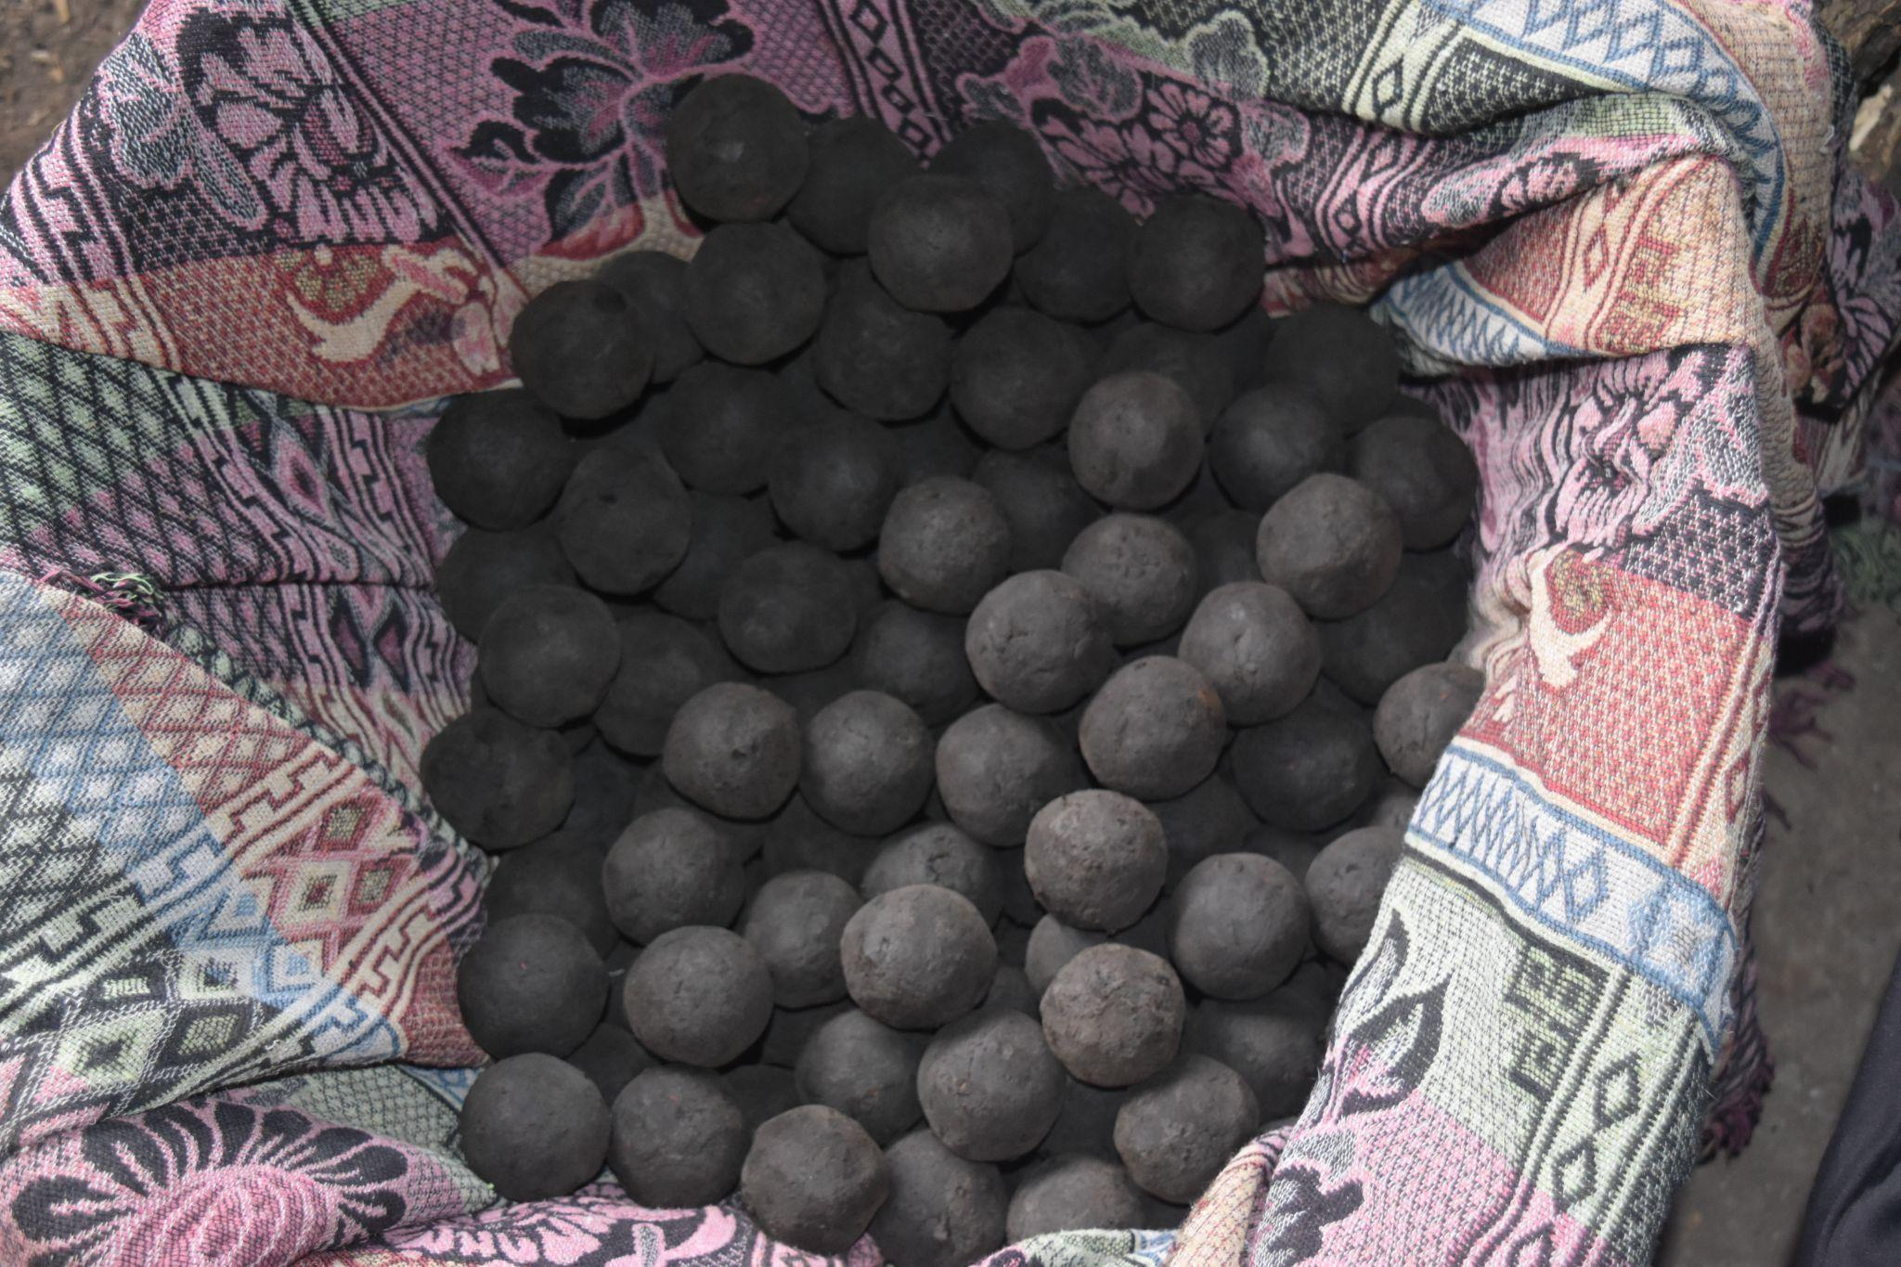

Anexo J: Doblando el jabón

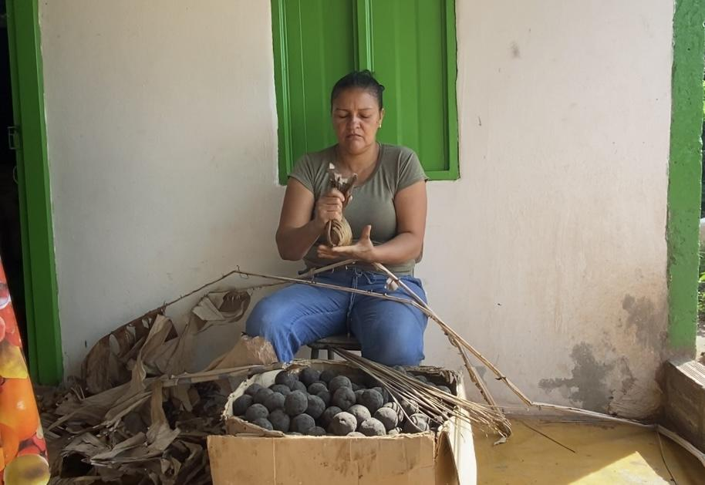

Anexo K: Jabón doblado y despicado

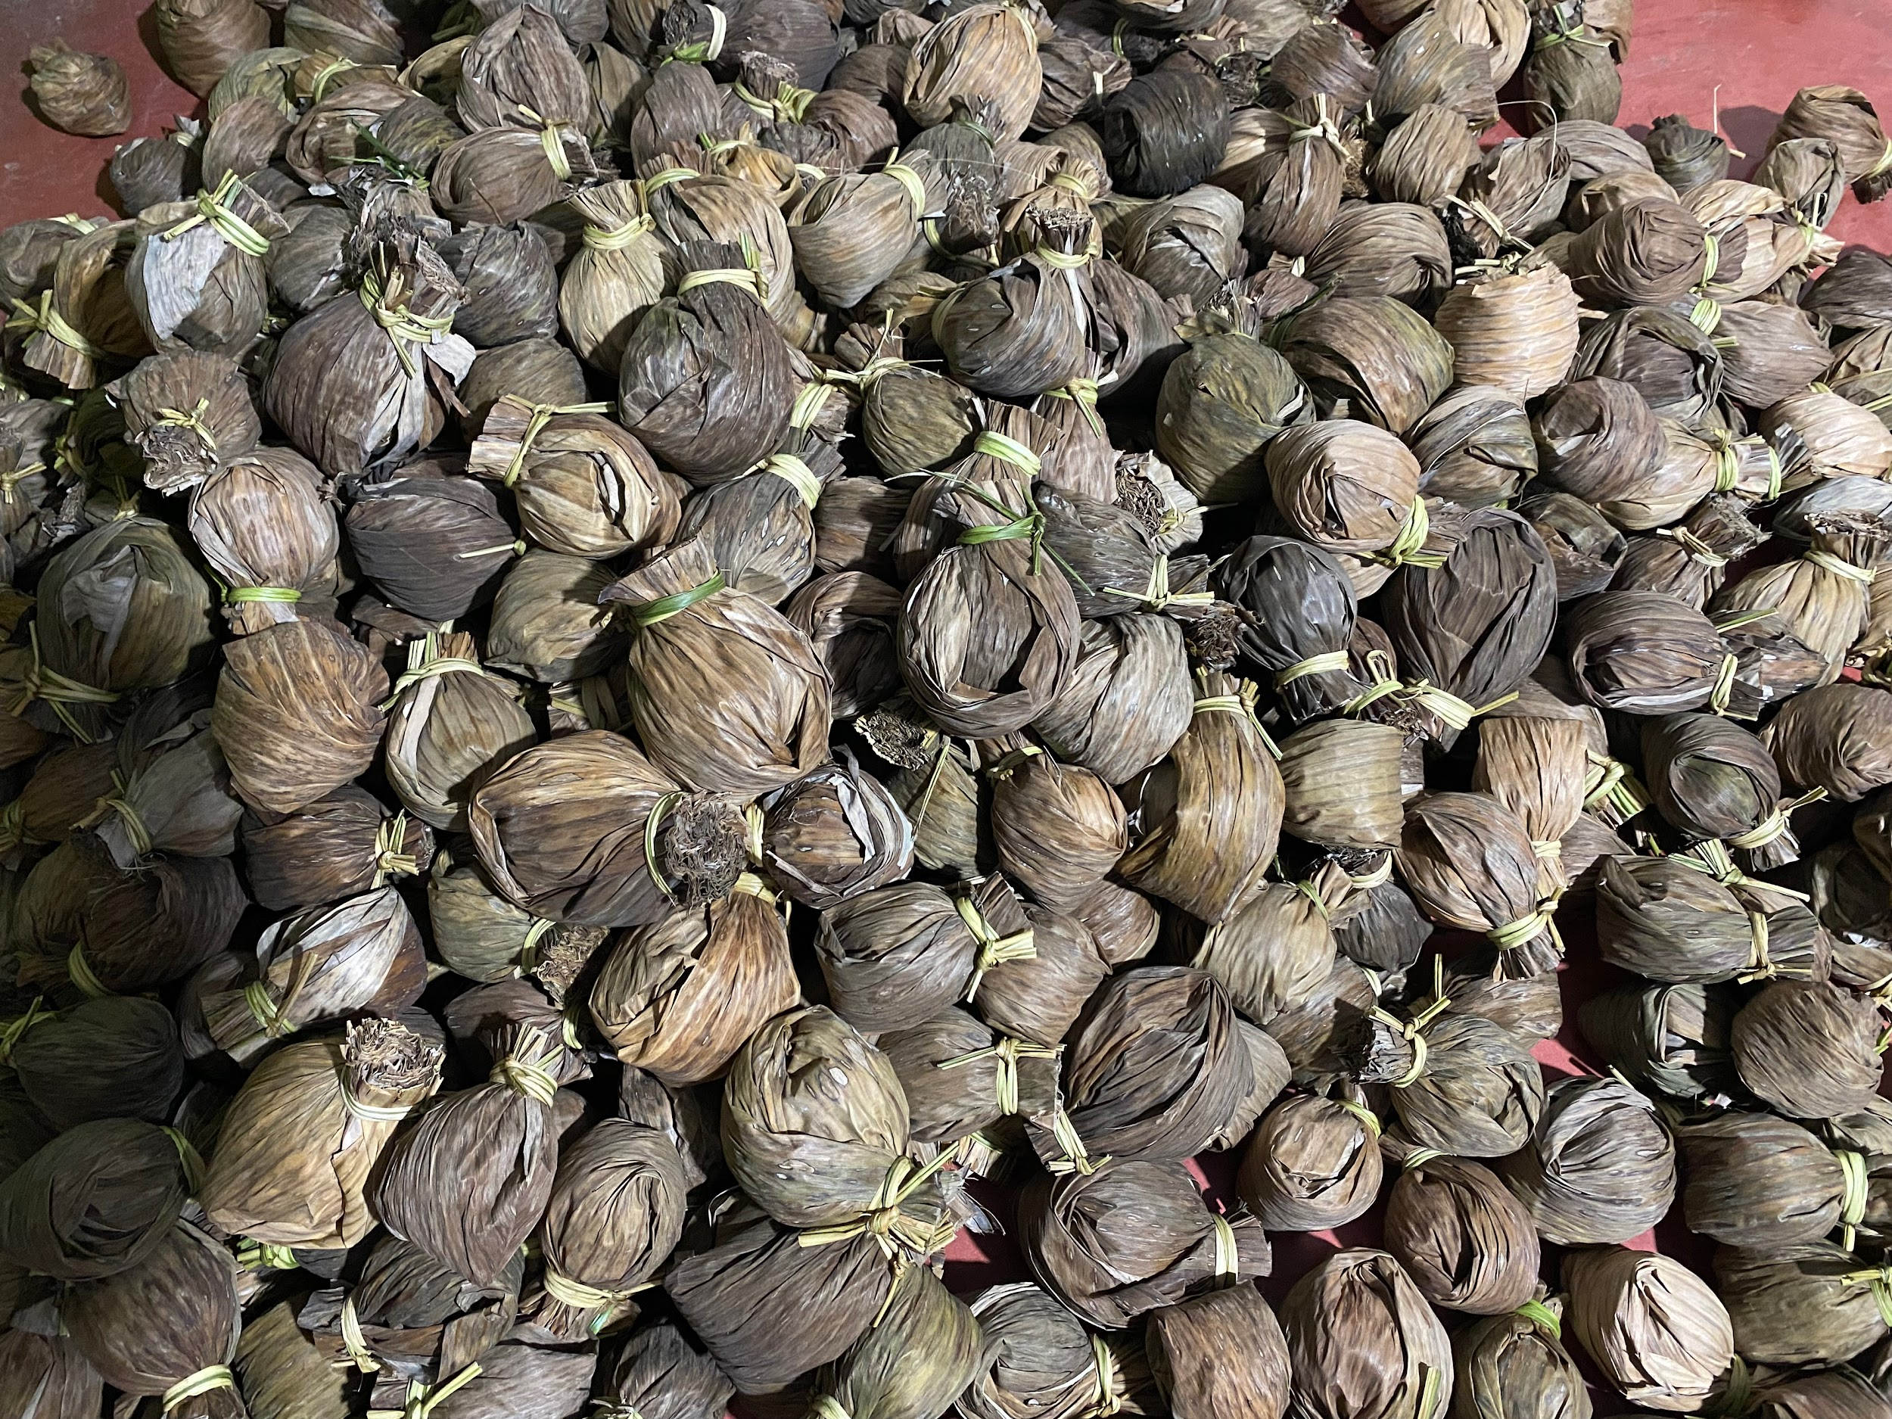

Anexo M: Jabón empacado en estopa

